 |  |  |  | Приложение "4"
 |  |  |  | к акту лесопатологического обследования
Фотофиксация |  | Унинское |  |  | участковое лесничество
 |  |  |  |  | урочище(лесная дача)
 | квартал | 22 | выдел | 8 | лесопатологический выдел |  |  | 1
 |  |  |  |  |  |  | Площадь | 6,2
 |  |  |  |  |  | 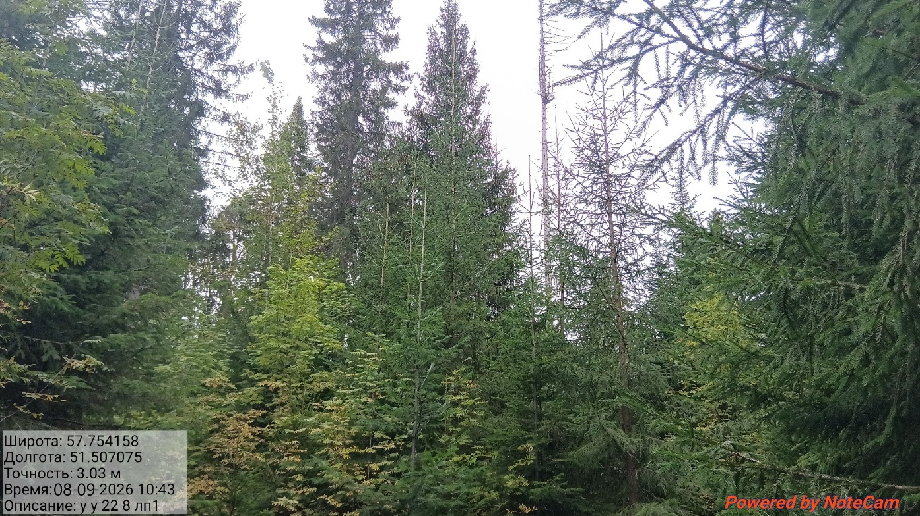
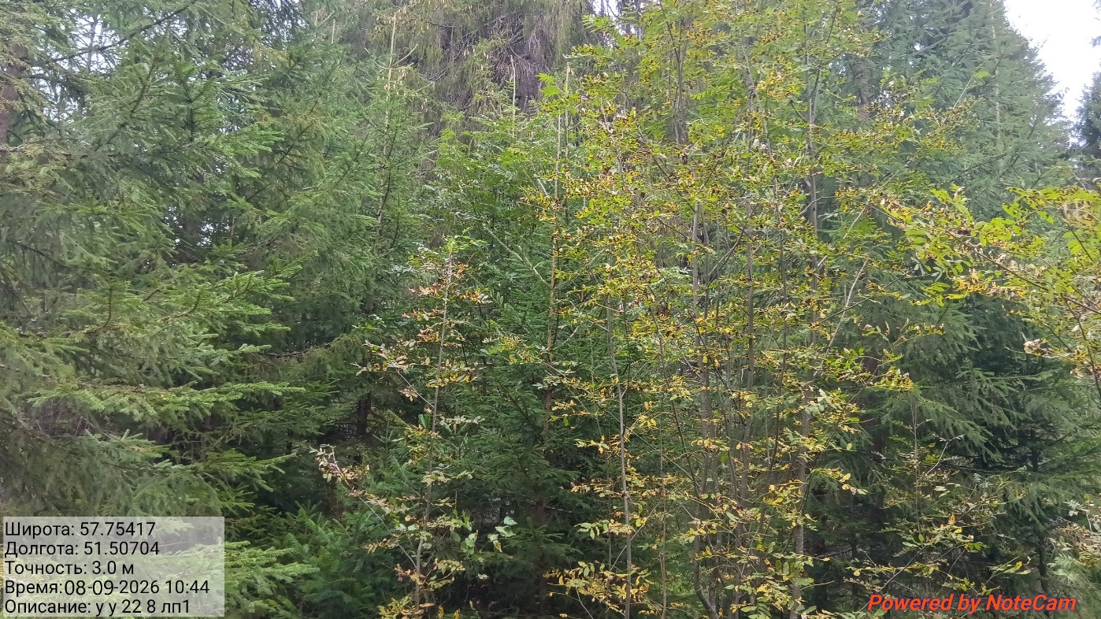
Исполнитель работ по проведению лесопатологического обследования:
Инженер-лесопатолог КОГКУ "Кировлесцентр" Усатов Е.А.
 |  |  |  | Приложение "4"
 |  |  |  | к акту лесопатологического обследования
Фотофиксация |  | Унинское |  |  | участковое лесничество
 |  |  |  |  | урочище(лесная дача)
 | квартал | 22 | выдел | 8 | лесопатологический выдел |  |  | 2
 |  |  |  |  |  |  | Площадь | 6,2
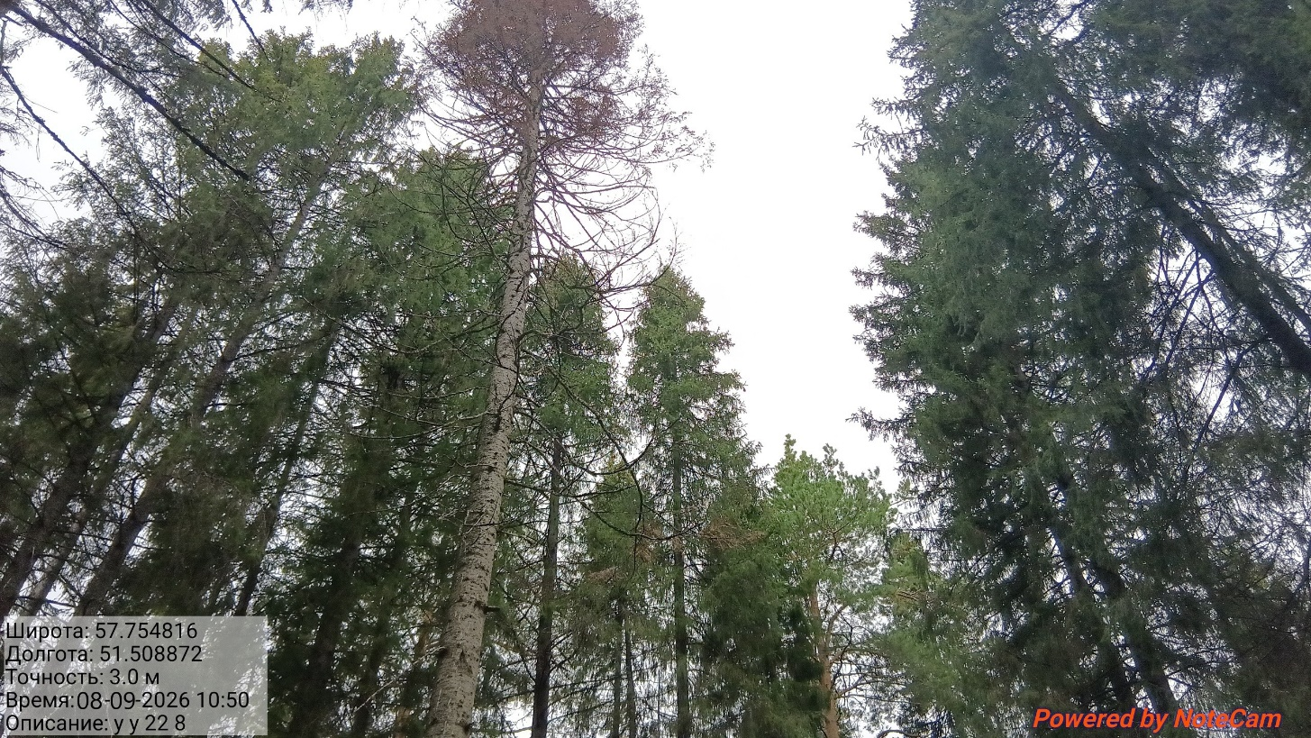
 |  |  |  | 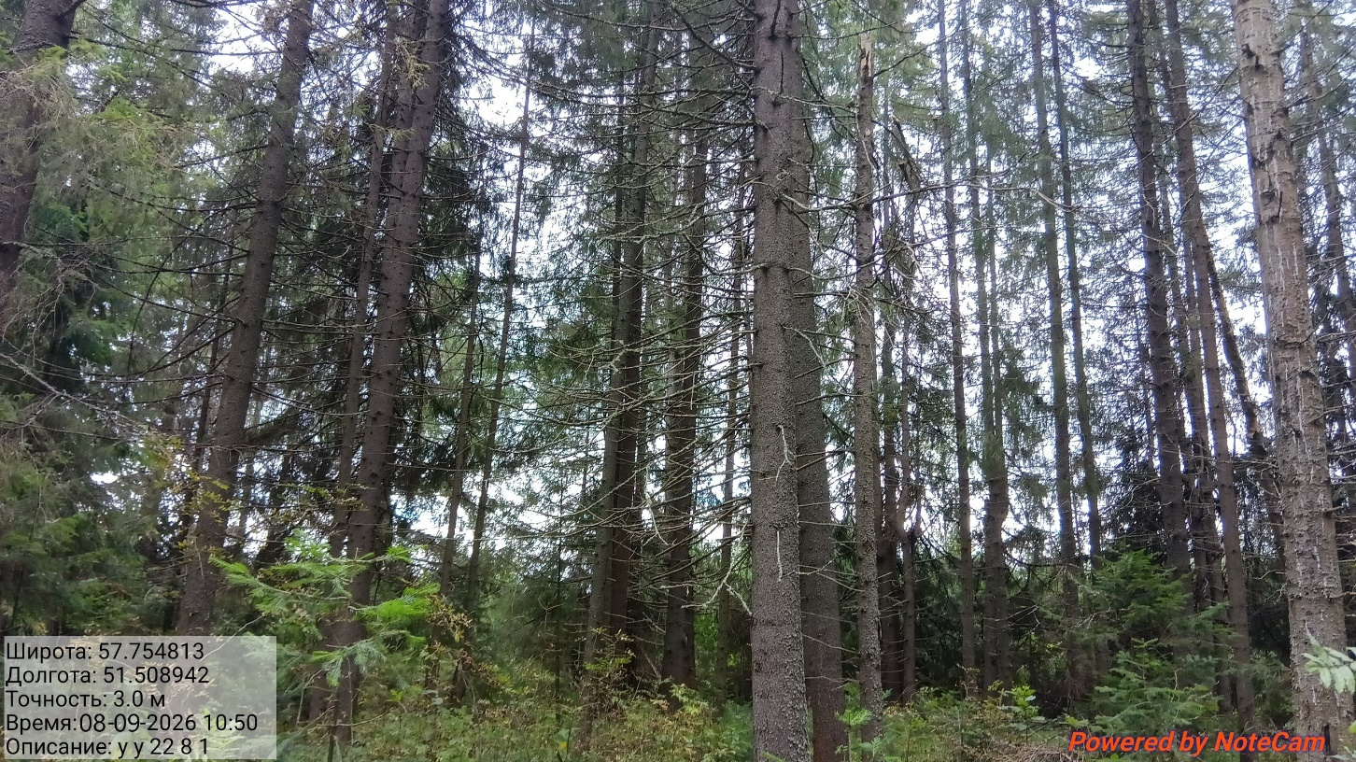
Исполнитель работ по проведению лесопатологического обследования:
Инженер-лесопатолог КОГКУ "Кировлесцентр" Усатов Е.А.
 |  |  |  | Приложение "4"
 |  |  |  | к акту лесопатологического обследования
Фотофиксация |  | Унинское |  |  | участковое лесничество
 |  |  |  |  | урочище(лесная дача)
 | квартал | 22 | выдел | 10 | лесопатологический выдел |  |  | 1
 |  |  |  |  |  |  | Площадь | 6,3
 |  |  |  |  |  | 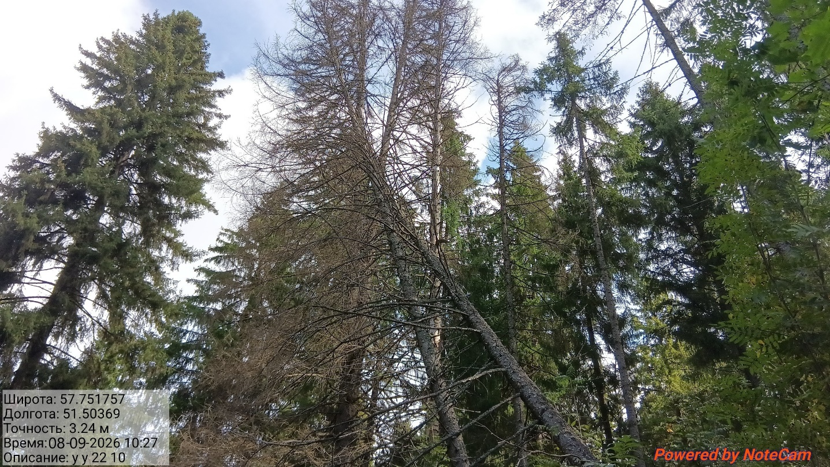
 |  |  | 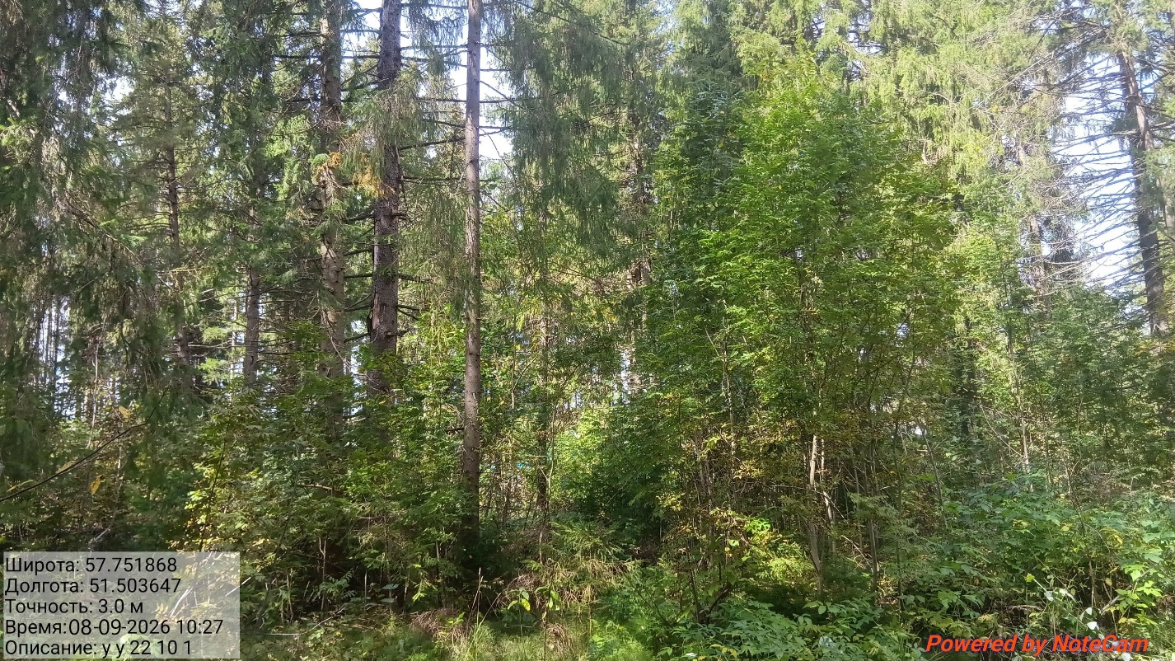
Исполнитель работ по проведению лесопатологического обследования:
Инженер-лесопатолог КОГКУ "Кировлесцентр" Усатов Е.А.

